Удивительный человек
Балашова А. Ф.
С этим удивительным, добрым, мужественным и никогда не унывающим человеком я познакомилась во время фольклорной экспедиции, когда училась на 3 курсе филологического факультета МГУ.
Гурова (дев. Савкина) Зинаида Яковлевна родилась в 1924 г. в д. Садовище Калужской губернии. В годы войны сначала работала на кухне у немцев, была угнана во Францию, а затем – в Германию, где полюбилась хозяйке за хорошую работу. Несмотря на уговоры хозяйки остаться, обещание дать наследство для замужества в Германии, вернулась в многодетную семью. Чтобы не угнали на лесозаготовки на Север, девушке пришлось выйти замуж, поменять фамилию.
Сейчас Зинаида Яковлевна живёт в п. Бетлица Куйбышевского района Калужской области. Недавно получила очередное письмо с фотографиями, в т.ч. из газеты. Зинаида Яковлевна по-прежнему выступает с песнями на праздниках. Может и сплясать. Картошку за 3 дня выкопала. Хотя весной будет праздновать своё 90-летние.
Правда теперь дочь Людмила запрещает Зинаиде Яковлевне сажать картошку. Но от работы в огороде Зинаида Яковлевна отказываться не собирается. Воистину «не стареют душой ветераны»!
Зинаида Яковлевна – удивительный собеседник, замечательный информант не только для фольклориста. По её воспоминаниям можно написать замечательный роман. Её рассказы, записанные Любовью Федоровной Миронихиной, вошли в вышедший в 2010 г. сборник «Из первых уст: Великая Отечественная война глазами очевидцев». Рассказ о русалках, который я записала со слов Зинаиды Яковлевны, опубликован в журнале «Живая старина» в № 3 за 2013 г.
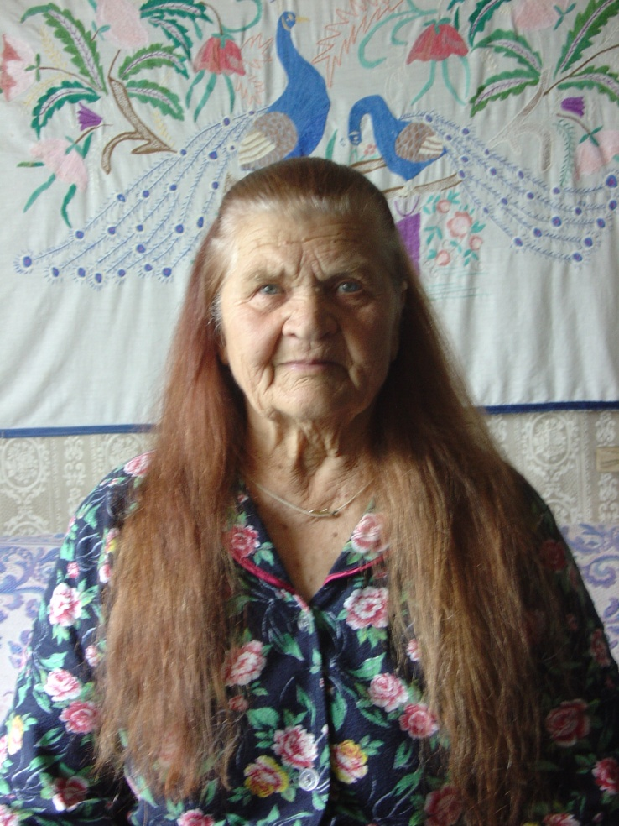
Меня очень растрогал привет, который Зинаида Яковлевна передала мне, когда к ней приехала аспирантка МГУ Татьяна Соболева. Татьяна в тот же вечер переслала мне по электронной почте диктофонную запись.
Гостеприимная хозяйка (работала раньше поваром), она и косит сено на своём участке, так как дочь с зятем и внучкой живут в Калуге, и поёт в местном хоре. По просьбе и споёт, и станцует. Расскажет и о войне, и о любви; и сказку вспомнит.
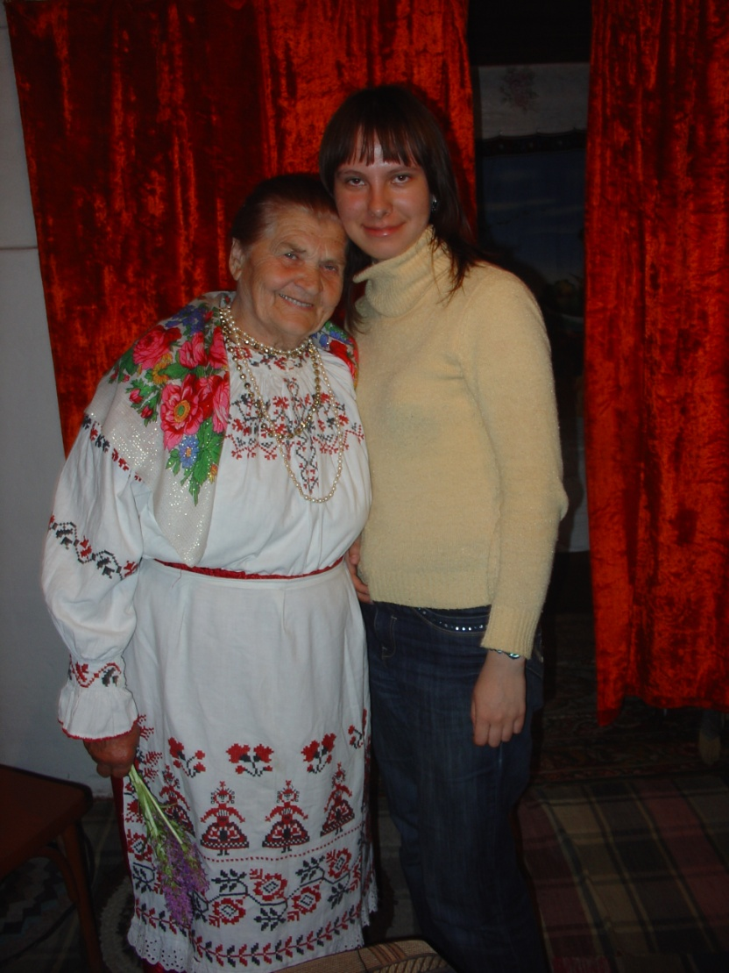
На фото З. Я. Гурова с травкой кукушкой и А. Ф. Балашова
Зинаида Яковлевна рассказала о местном обряде, который называется «похороны кукушки». К птице он никакого отношения не имеет.
«Наряжали на Шостые такую-то. Платьицо делали. Рябыя. А основание какое – корень. Его ж с корнем вырывали. И там основание есть – и мужское, и женское, как ножечки. Надо ж подсмотреть. Только надо полностью выкопать с корнем. И сажали, и поливають. [Так гадали беременные о том, кто у них будет]
Я сама закапывала эту кукушку. Это ещё в детстве. Мне было лет 14. Ну, такая. Загадывали: выдить ли Аня замуж, Шура или Вера. У нас много было старше мене. На любую. И закапывали во ржи. Я с подругой говорю: «Вы все туда».
А мы тут сидим. А ребяты караулють – куда ты. Хочуть выкопать. Мы просидим. Они туда бегуть. Мы – в другой угол. Посодим. А потом пройдёть сколько время – идём смотреть: «Ну, Нюр, замуж выходишь». [Ребятам не удалось найти и выкопать траву]
Записала А. Балашова во время фольклорной экспедиции МГУ в 2008 г. в Куйбышевский р-н Калужской обл.; п. Бетлица. В текстах (здесь и далее) сохранены особенности говора.
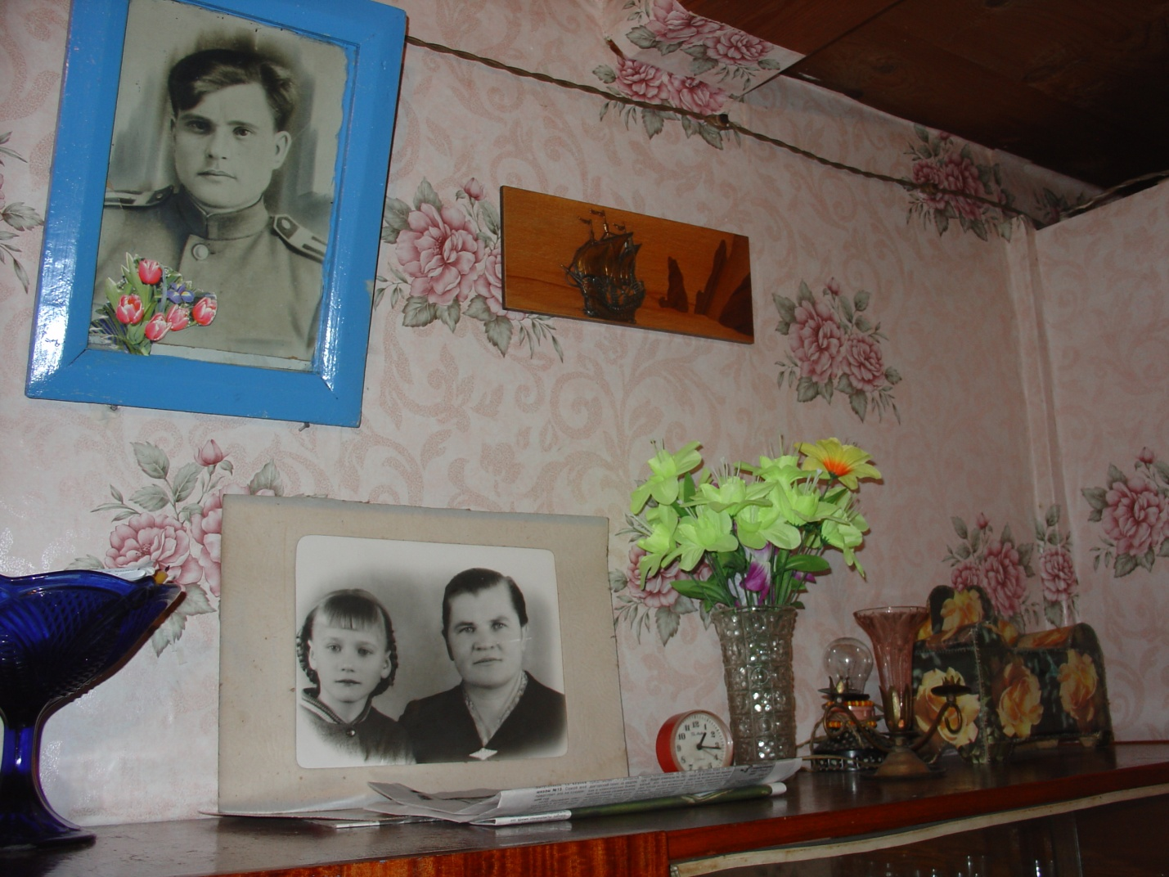
Как варила немцу еду
Варила немцу макароны. Мене ж оставил. Я не знала, сколько. Я ж нигде поваром не работала тогда. Дома ж варили похлёбку в чугунах – да печку ж топили. Ни газу не было, ни плиток таких не было. Вот. Печка – да и всё.
А тут собирается. Лук чистили, резали, добавляли там. Морковку мыть. А то ножиком мелко порежеть. А сколько засыпал? Принесёть – и сразу сыплёть. Я не обращала внимания. А тут захотелось ему на фронт съездить. Это в Бетлице.
Я ж в Садовище ещё в батькином доме жила. Это ж я после войны выстроила. В ’56-ом родила Людку, получила декретные. Лес клеймили – вывозили сюда, а то ж ничёго не было. Бетлицу после войны построили. А тут лес был. Грибы собирали.
Ну вот. Ничего ж не знала.
А он говорит:
- Сваришь суп! Ну свари!
Кастрюля большая. Тушёнки банку принёс. У кладовку ключ отставил. Иди в кладовку – бери. Но я не одна была. И там Аня.
Я говорю:
- Ань, сколько?
Аня - женщина была. У неё ребёнок пять лет. Там ей дали комнату. Девочку Валей звали. Валя живая, только она в Риге живёть сейчас.
Я говорю:
- Ань, сколько?
А она:
- А чёрт его знаеть, сколько.
Ну, я пошла, принесла. Наломали, засыпали.
Ой, распёло! Ну, это ж как каша. Ещё он не разварился дюже. А уж напёрло. Ну, я говорю:
- Всё!
А вода стояла. Бульон стоял, там кости обваливали – и тушёнка. Так что они хорошо питались. Вот. И я в ведро наливаю. Говорю:
- Иди, посмотри. Никого нету?
Немцев не было никого – все уехамши были. А наши жители ходили тут, с посёлка таскались по Бетлице.
Скажуть:
- Что она тама?
Я говорю:
- Иди, посмотри!
Лопаты взяли – выкопали за уборной. Снесли, вылили, закопали. А сюда прихожу – бульон слила, ещё воды долила. Его ж варить много нельзя. Заправила.
Приехал. Ага.
- Гуд шнейц. Вкусно.
А потом уж молчу, молчу, думаю, сразу не буду говорить.
Неужели он не понял, что столько я выгрузила. Там же у их всё в ящиках было.
Потом опять собирается.
- Не, - говорю, - Алберт. Поставь мне, сколько варить, а то я не знаю.
- Ты ж варила.
Я говорю:
- Варила – и боялася. Ну, признаться боялася, что сварила. Вот так-то, дочь. Ой, Господи! Как вспомнишь!
Участие в выборах после возвращения на Родину
Конечно, я сделаю тебе пару чудесных стройных ножек, - сказала Колдунья. – Но сперва, дитя моё, ты должна отдать мне свой голос.
И бедная наивная Русалочка отдала свой голос за Морскую Колдунью. А та, конечно, никаких предвыборных обещаний и не думала выполнять.
П. Бормор. Книга на третье
Я на выборах была в Хатоже [деревня – А. Б.], ещё когда Берия был, ещё Сталин живой был.
А я, знаешь что? Не понимала. Я только из Германии приехала. Это было в 47-ом году? Нет, раньше!
Знаю, что пять кандидатов, надо было голосовать. А надо было вычеркнуть двух – во, как вот сейчас. Сейчас, видишь, одного пишуть. А тогда - то три, то пять.
Ой, сколько я пережила! Я ж не знала! Я думала: надо вычеркнуть. Ну, я взяла троих: раз – раз – в бюллетню этом.
А тут одна подошла, она наша, но она была уродливая, родилась какая-то: у неё не было стан, а прямо был, и как-то она, рябыя (её оспа катала в детстве). Марусей звали. Как-то ходила, как черепаха. Вот так-то вот двигалась. А выучилась. Наверно, 7 классов окончила – и на бухгалтера, в «Заготлён» работала. Наша, деревенская.
Подходить и говорить (а мы голосовали в Хатоже у школе). Она подходить, на мене и говорить:
- Пойдём в уборную.
Я говорю:
- Пойдём.
Я говорю:
- Марусь, кого ты вычеркнула?
А она на мене так глаза поставила, говорить:
- А зачем?
Я говорю:
- Марусь, я ж троих вычеркнула.
Она говорить:
- Стихни, молчи!
Это ж я в Германии была, нас как трофейных считали, презирали! Это ж хоть сейчас, Господи, хоть помалу заплатили, что работали, трудились. О! Ли-и-хо!
А пошли мы к шести часам утра голосовать: тогда голосовали. Вот. Что делать?
Прибегаю домой – ни пить, ни есть. У мене аж температура, как она сказала:
- Никому не говори! Ты знаешь, тебе так сердются, что там ты была вроде…
Никого не надо было… Надо было чистый лист свернуть и отдать.
- Маруся, - я говорю, - милая, никому не говори! Я ж не знала… Что мне теперь делать?
Она говорить:
- Молчи!
А какое молчи? Прихожу домой, залазию домой, в Садовище [деревня – А. Б.], ещё ж была не замужем, тут-то как раз перед замужеством перед этим…
- Что ты? Давай завтракать!
Я говорю:
- Я не хочу!
А потом лежала – лежала на печке и думаю:
- Догадаются, что убегла.
А я ж танцорка! Я ж и «Саратова», и «Русского», и «Цыганочку» всегда плясала. Думаю:
- Что ж я убегла? Там же гармошки, там же всё, только танцуй, пляши!
И ну-ка опять в Хатожу побегла. А это что бегла? Нервы… Прибегла туда. А там один мене солдат, Гришка, «Саратова» любил танцевать:
- И где ты? Я тебя искал тут.
Не завтракамши, голодная. Ты понимаешь, когда настроения нету. Я говорю:
- Гриша! У меня ничё не получится! У мене ноги болят. Это ж на ум каждая частушка должна тебе. Одну споёшь (и он частушки пел, надо перепевать всё)… И во и ё!
Я, наверно, с месяц… Один ещё учил мене, когда в школу ходила, наверно, ещё в седьмой класс, на лыжах мы ж физкультуру делали – катались. А у мене ж варежек тогда-то не было. А у мене руки замёрзли, говорю:
- Иван Иваныч (фамилия Ипатов был)! У мене развязались лыжи…
Это ж ещё перед войной было. Брешу. А он в комиссии, где выборы, сидел. Думаю, пойду к Ивану Иванычу… Он учитель, но он добрый был. Я ему расскажу, думаю, что он скажет. А потом думаю: не буду! Опять к этой Маруське. Эта Маруська, она никогда не плясала: она убогая.
Я говорю:
- Лихо, Марусь, я пойду Ивану Иванычу (с ей беседовала, только с ей)…
- Сядь! Никуды не ходи! Никакого виду не давай! Я тебе что говорю!
<…>

Такие интересные рассказы, а также песни, в т. ч. о войне, сказки я услышала от Зинаиды Яковлевны. Найдите время послушать рассказы своих бабушек и дедушек. Поговорите с ними. Запишите их истории, их голос. Пока не поздно…

В числе послевоенных профессий Зинаиды Яковлевны – работа поваром. – А. Б.

